

**МИНОБРНАУКИ РОССИИ**

**федеральное государственное бюджетное образовательное учреждение**

**высшего образования**

**«Московский государственный технологический университет «СТАНКИН»**

**(ФГБОУ ВО «МГТУ «СТАНКИН»)**

|  |  |  |
| --- | --- | --- |
| |  |  | | --- | --- | | Институт цифровых интеллектуальных систем | Кафедра  компьютерных систем управления | |

Дисциплина «Основы системного программного обеспечения»

**Отчет по лабораторной работе №2**

**Работа с программой Diskpart, cmd.pdf**

|  |  |  |
| --- | --- | --- |
| Выполнил  студент гр. АДБ-21-07: | _____________ _____________  *(дата) (подпись)* | Голубев Д.А. |
| Проверил  к.т.н., доцент | _____________ _____________  *(дата) (подпись)* | Ковалев И.А**.** |

**Москва 2024 г.**

Оглавление:

Цель лабораторной работы: 3

Порядок выполнения работы: 3-33

Вывод: 33

**Цель лабораторной работы:**

Познакомиться и освоить основы работы с командной строкой Windows, научиться создавать вручную папку, где будет производить все дальнейшие действия. Освоить основы работы с виртуальной машиной VMWare Player и работу с программой Diskpart.

**Порядок выполнения работы:**

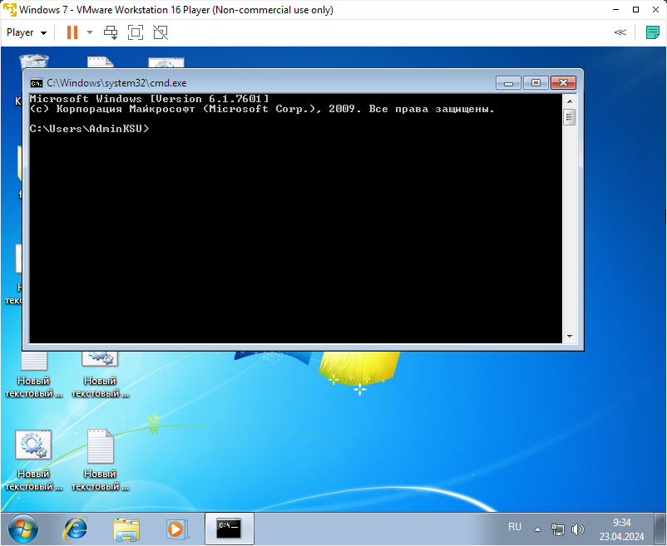

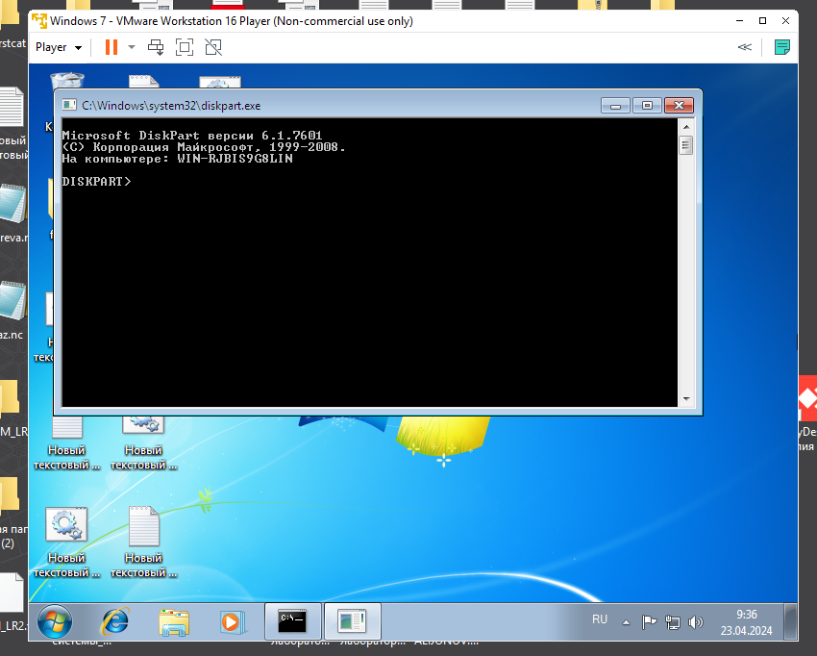

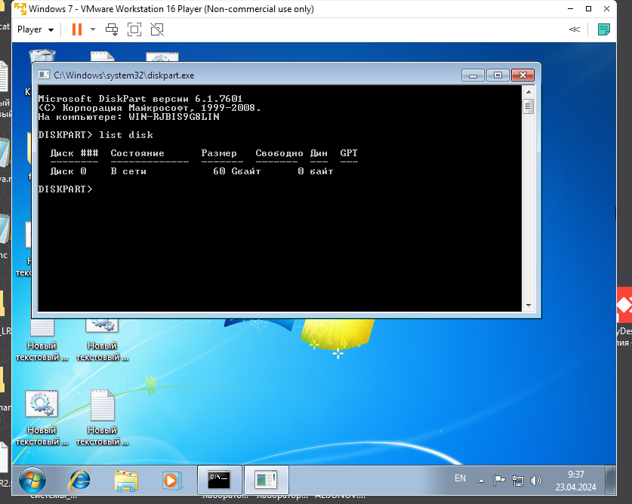

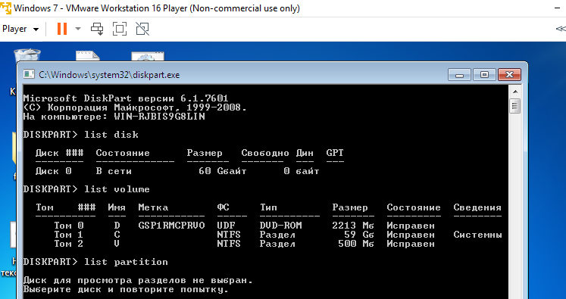

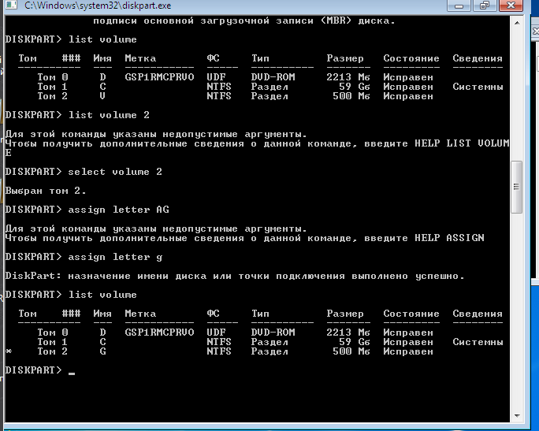

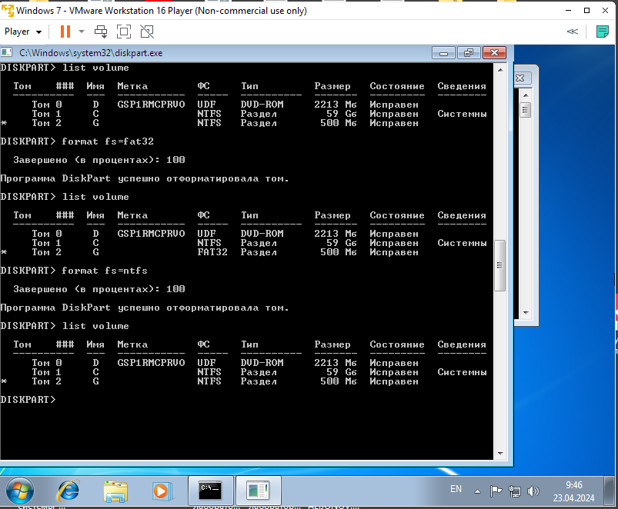

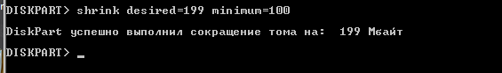

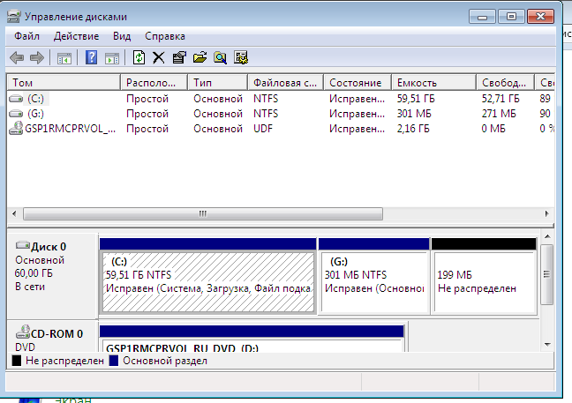

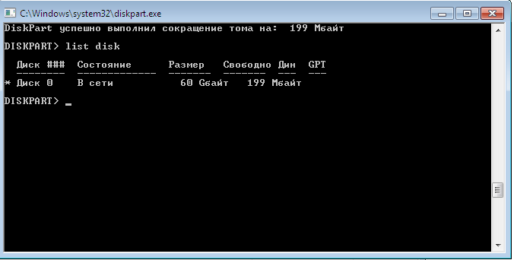

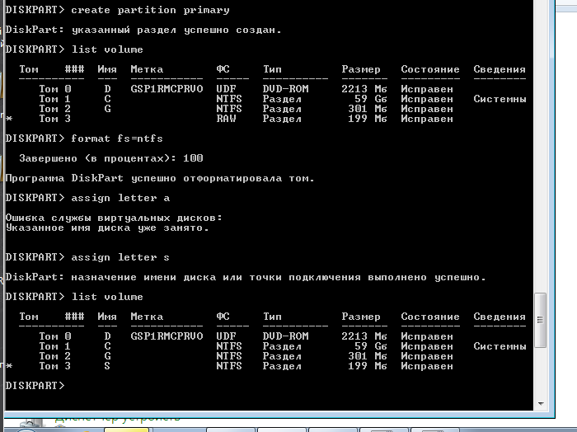

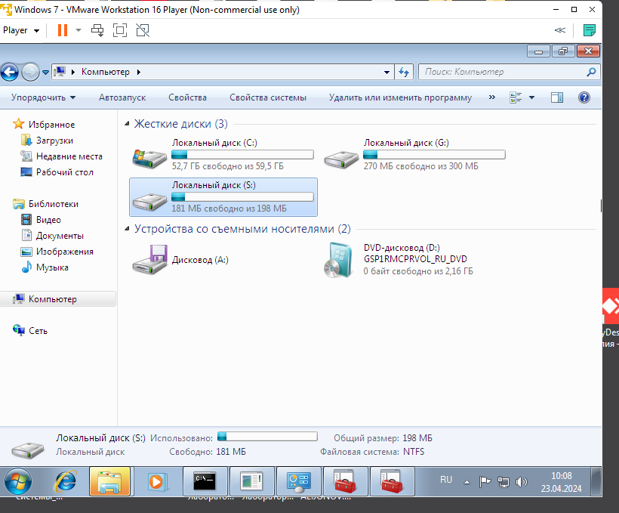

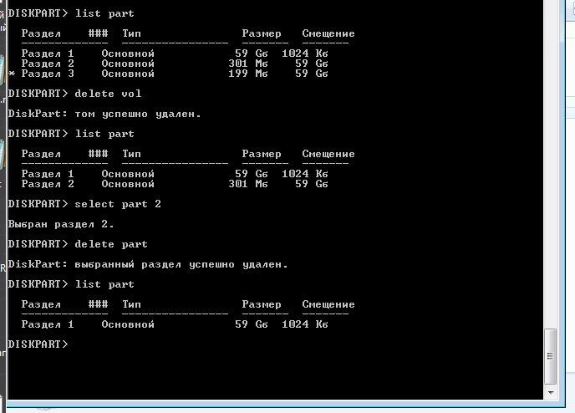

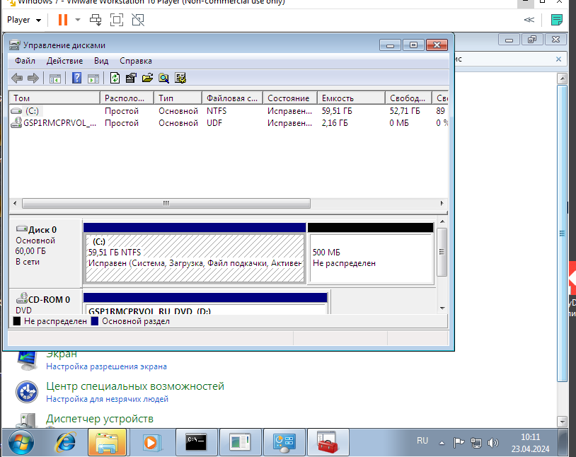

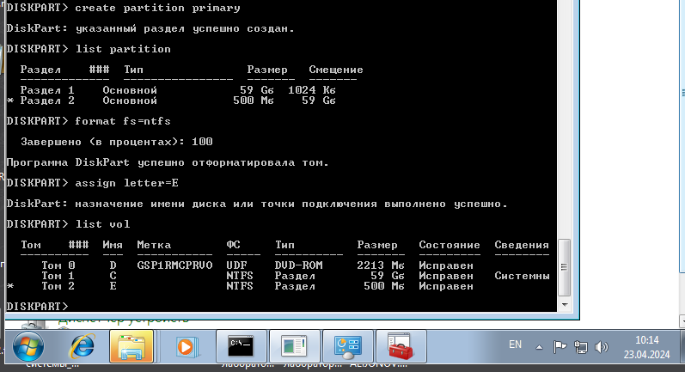

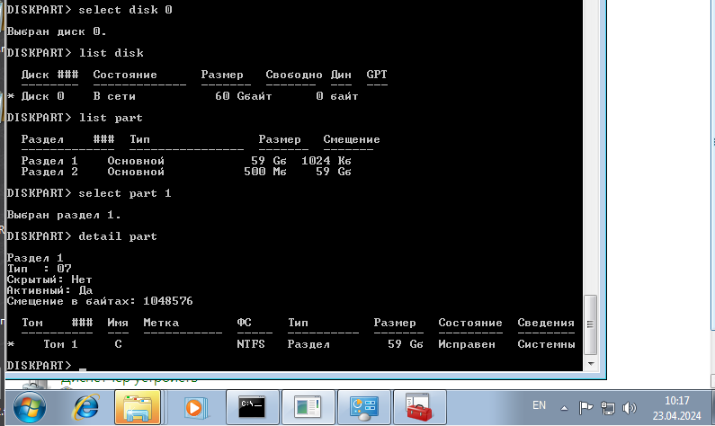

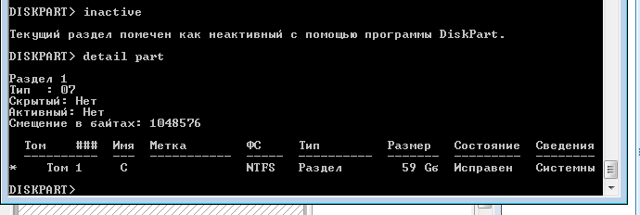

Задание №1

1)

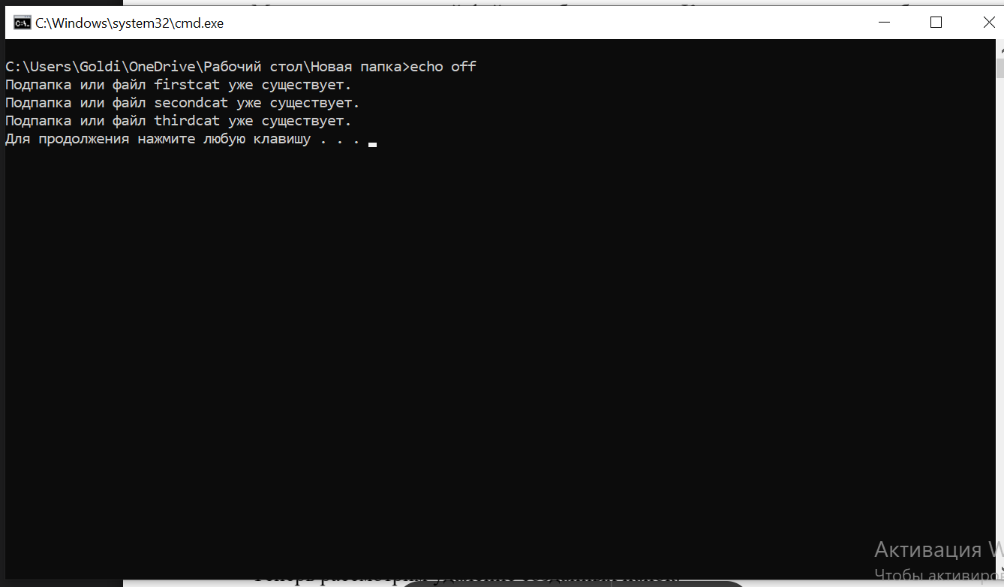

2)

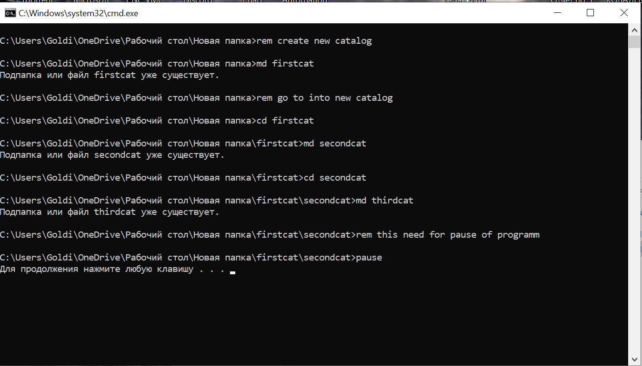

3)

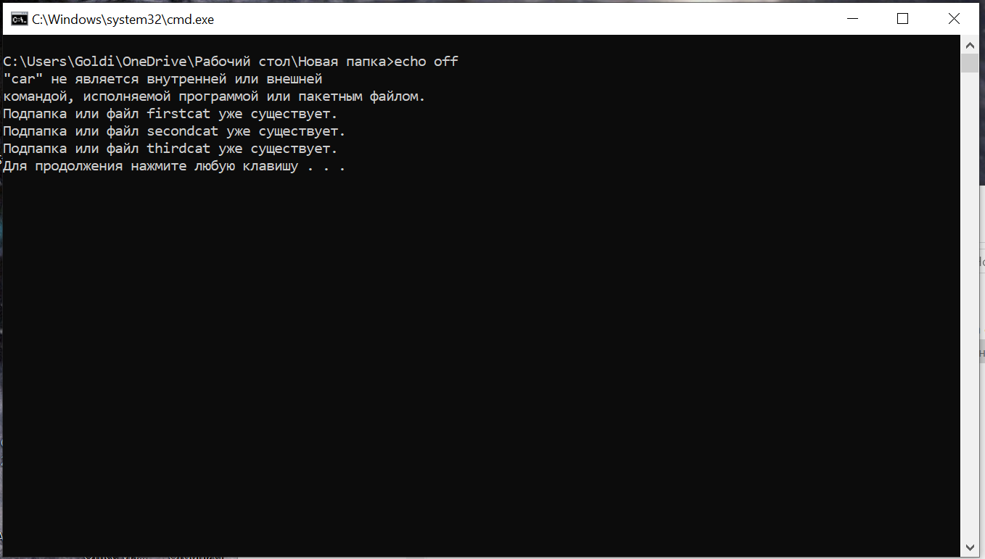

4)Программа после запуска сама быстро закрывается.

5)

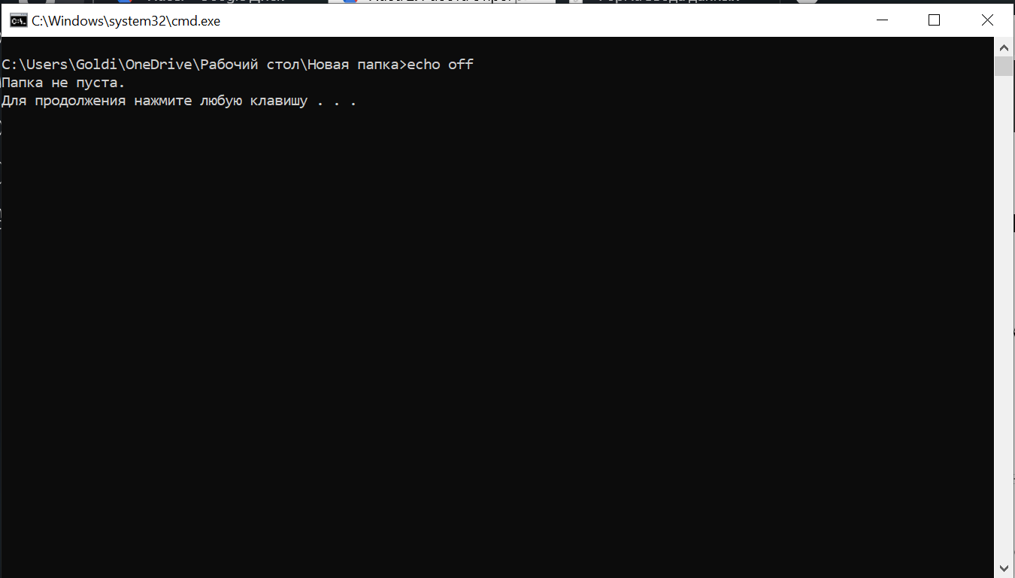

Задание №2

1) Скрипт создания папок

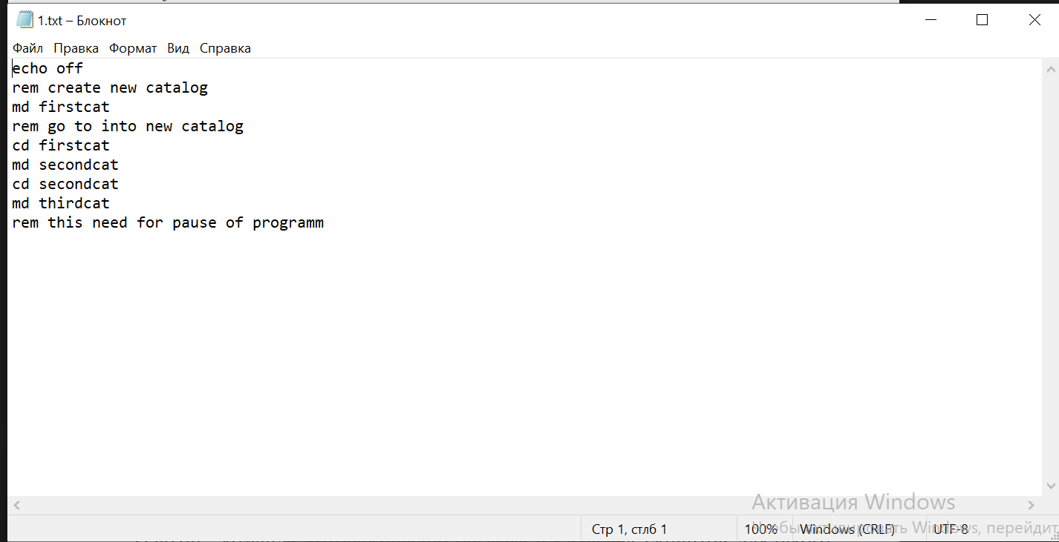

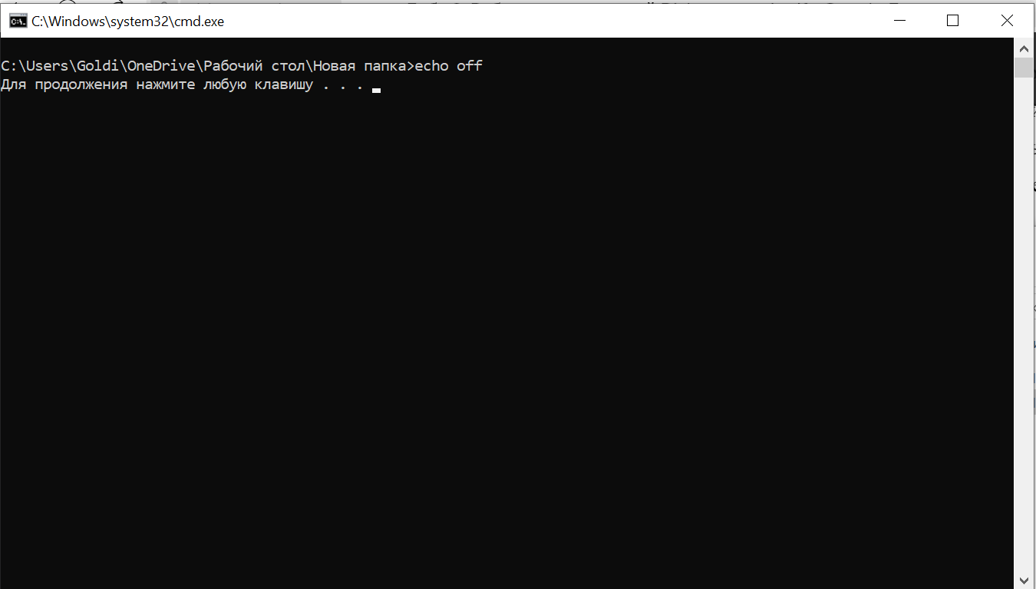

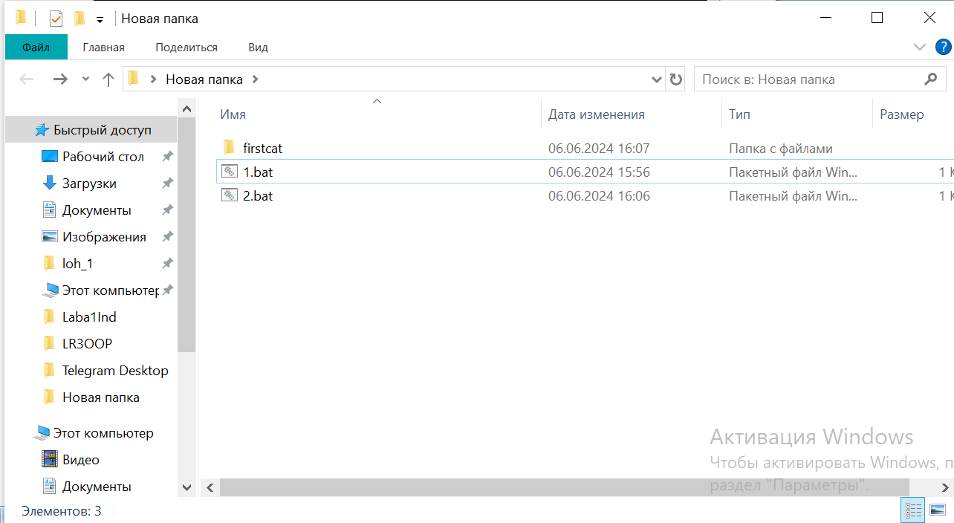

2) Скрипт создания файлов в папках

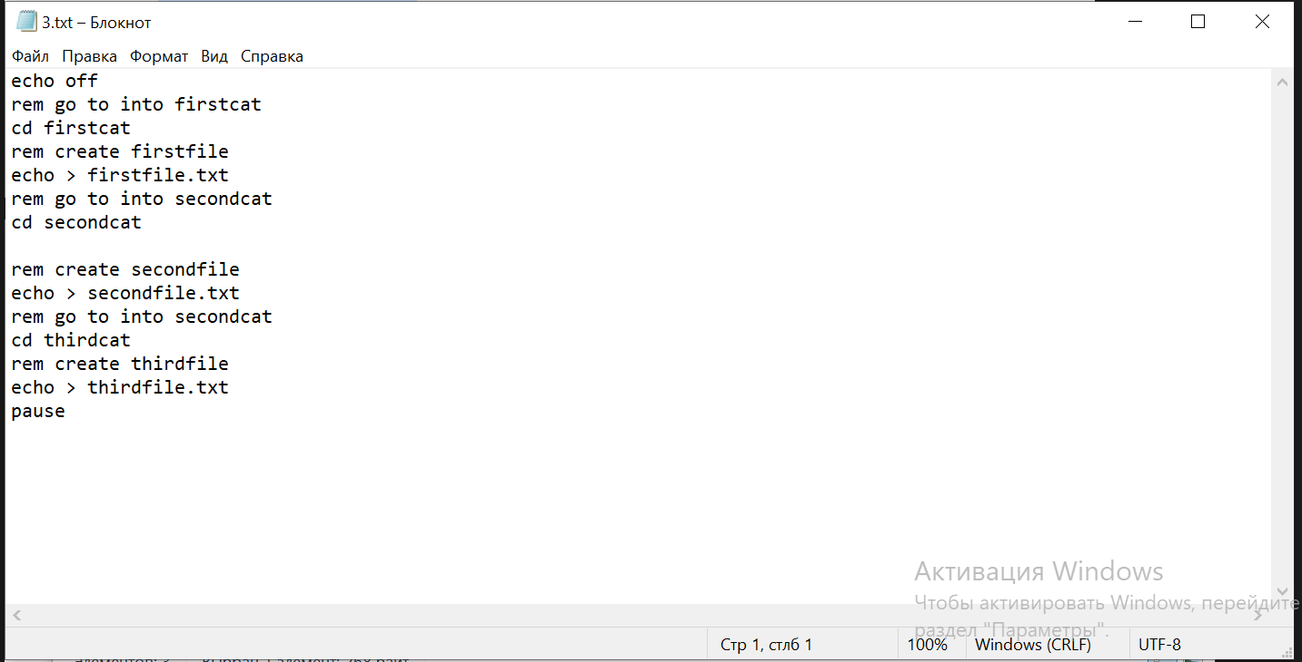

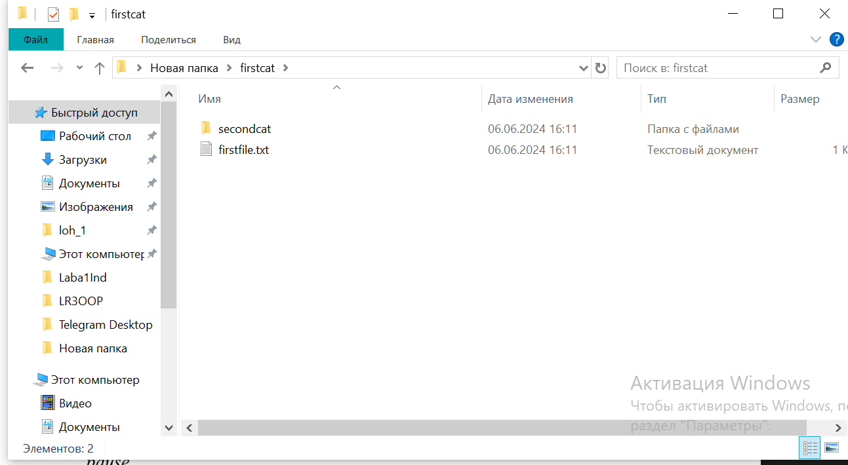

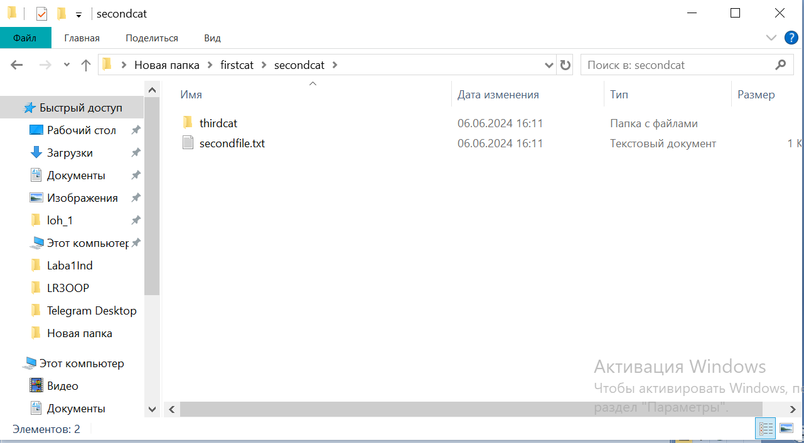

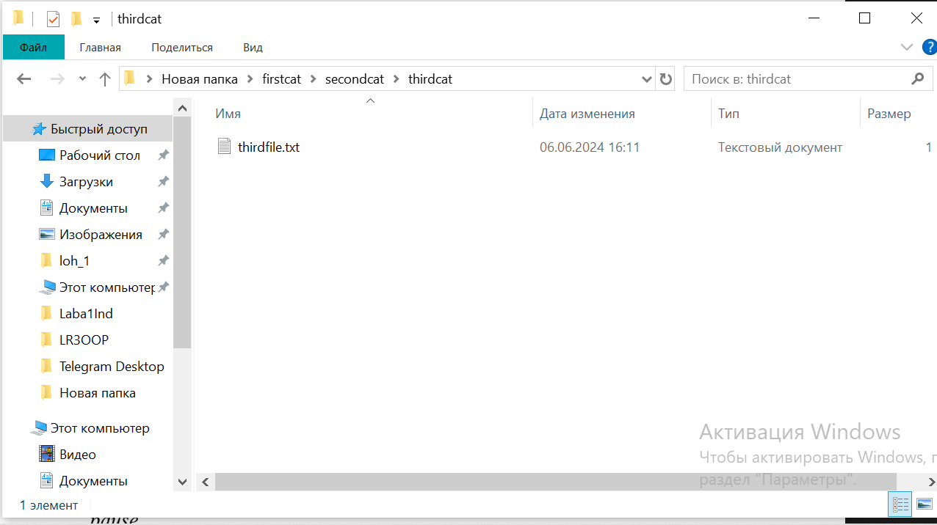

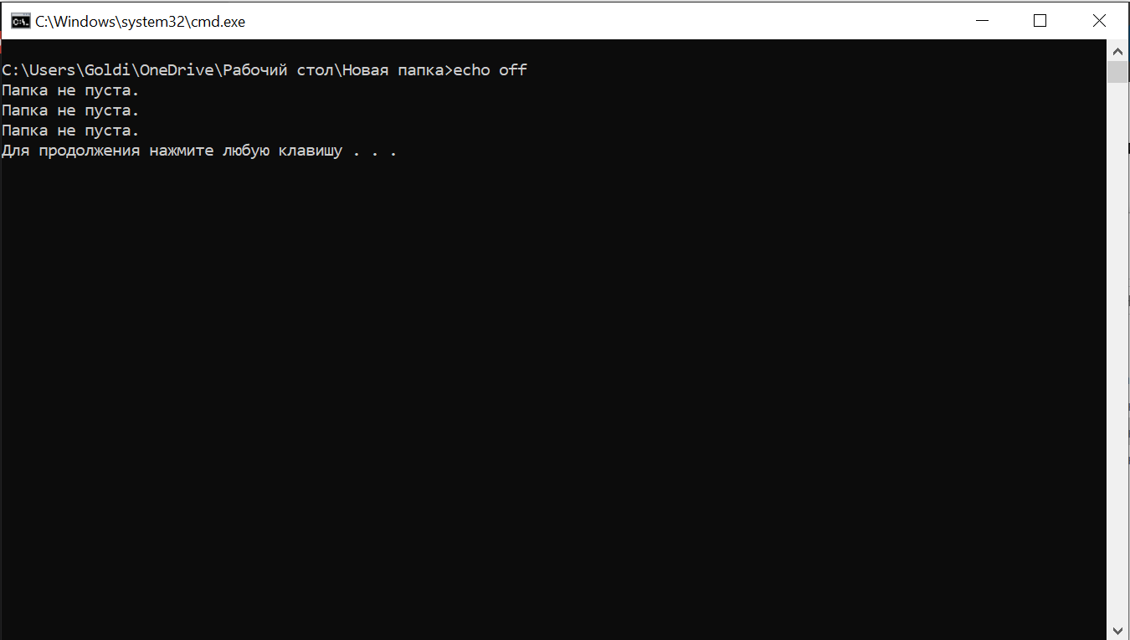

3) Скрипт удаления файлов

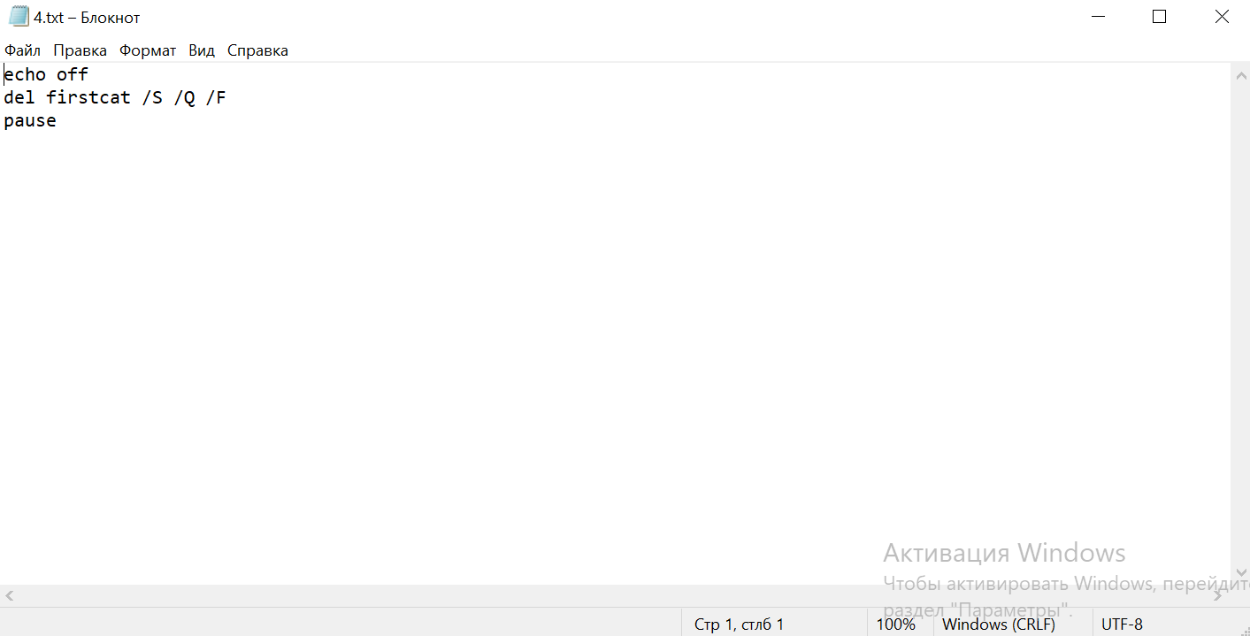

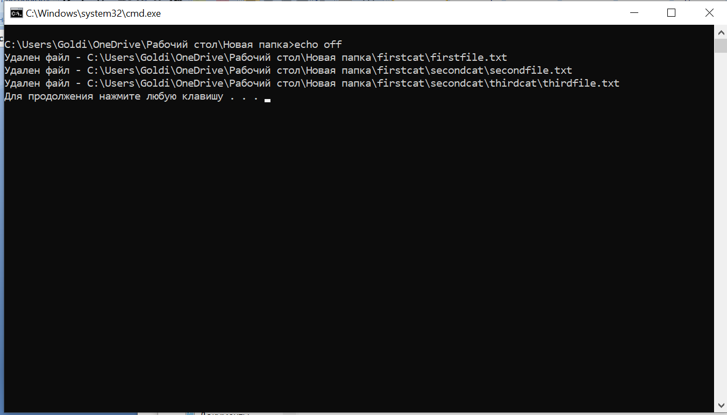

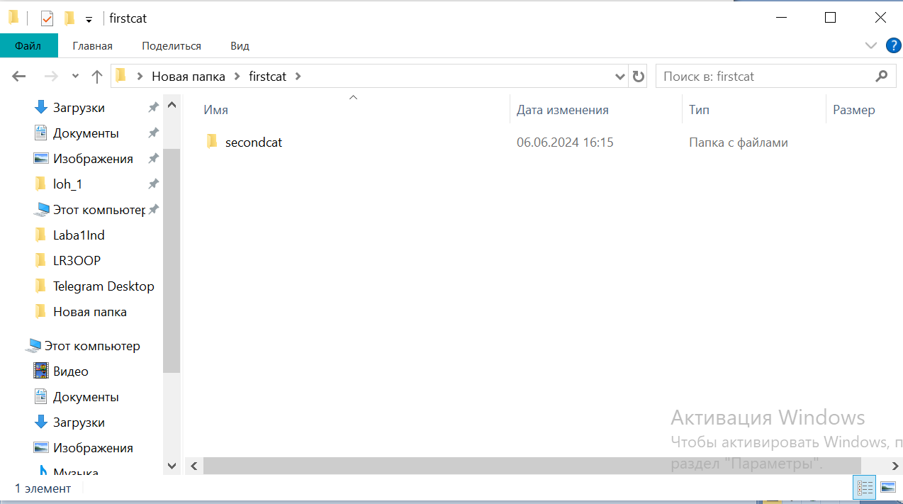

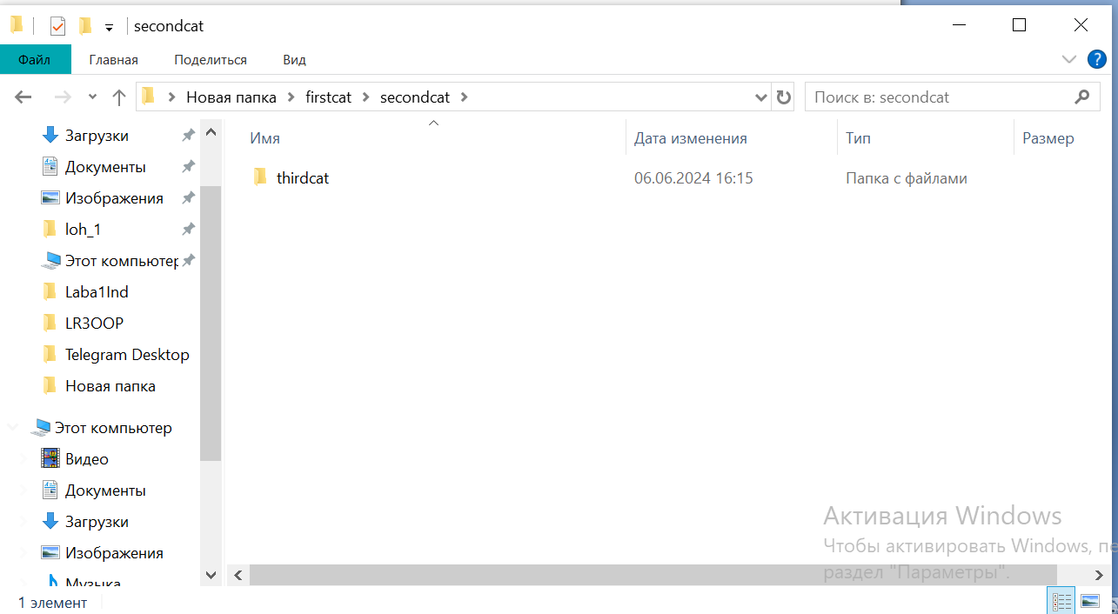

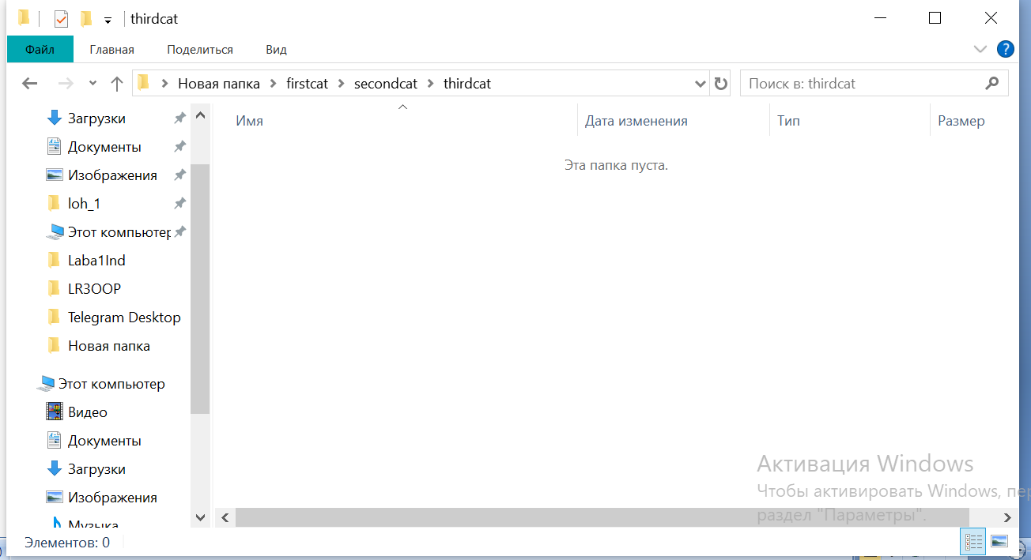

4) Скрипт удаления папок

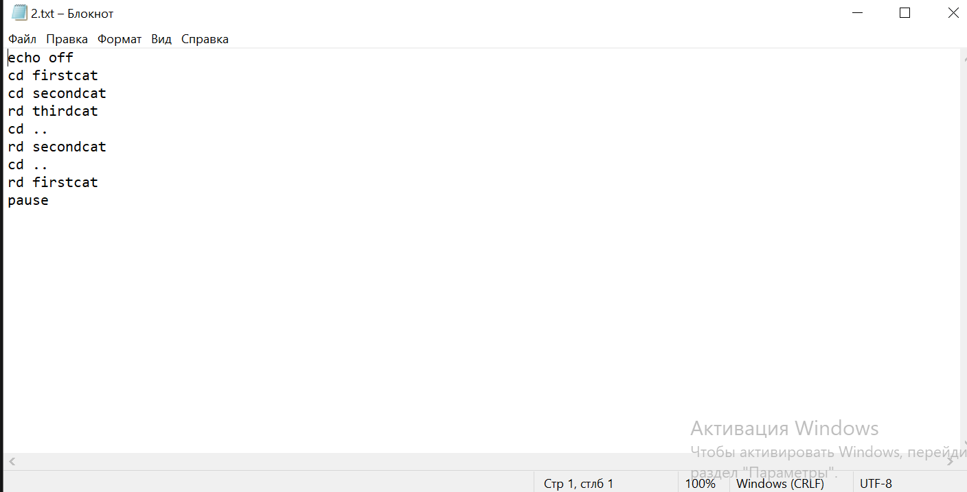

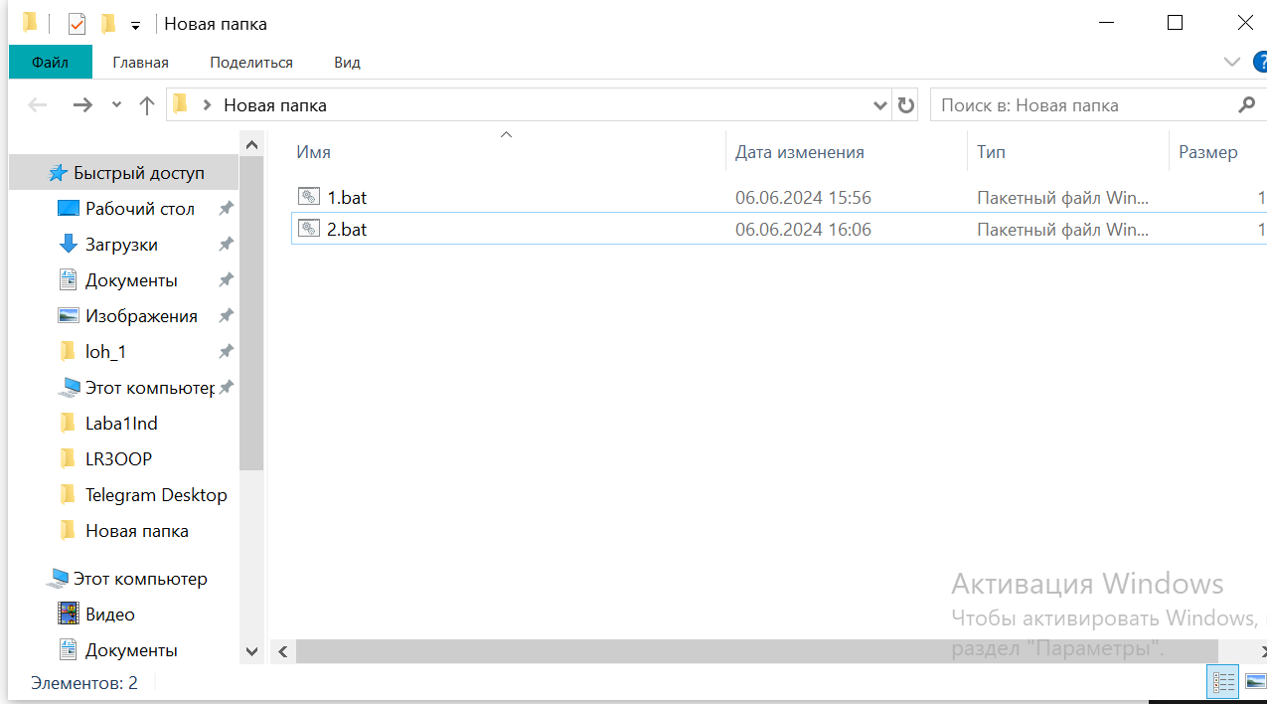

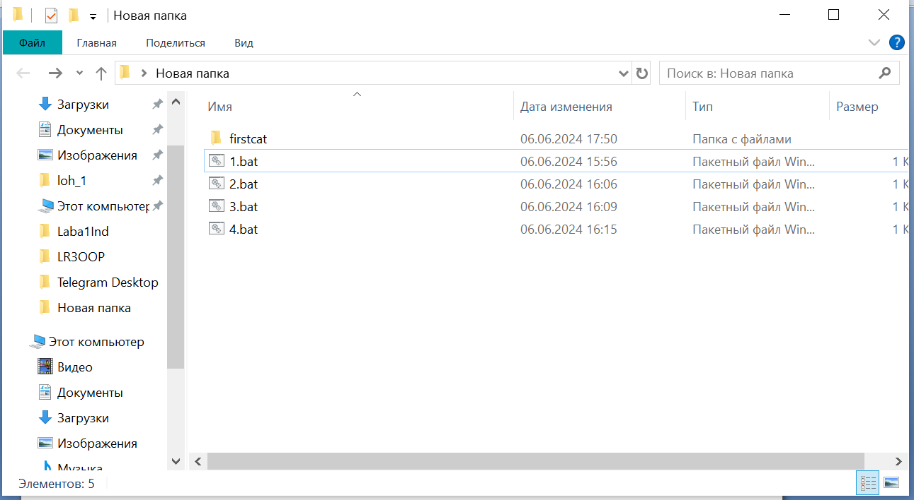

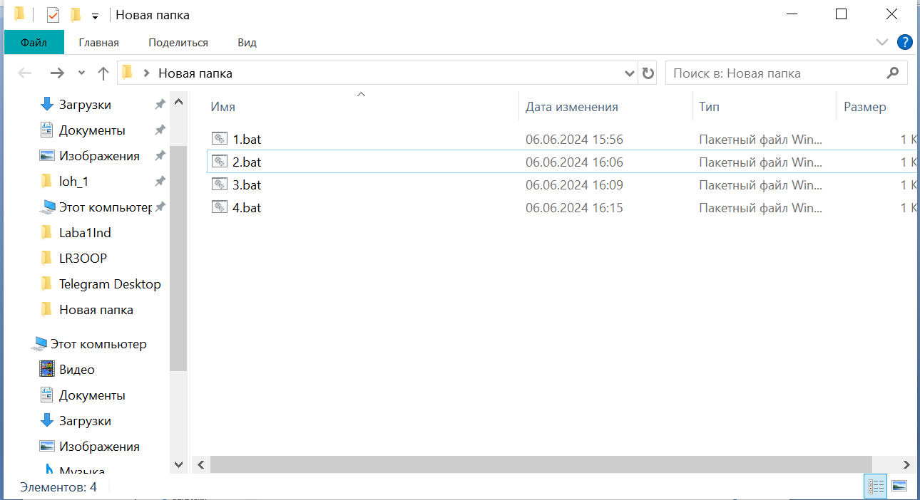

Задание №3

1) Создаём скрипт, который строит дерево каталогов, верхнем будет папка с фамилией, в ней папки с именем и отчеством.

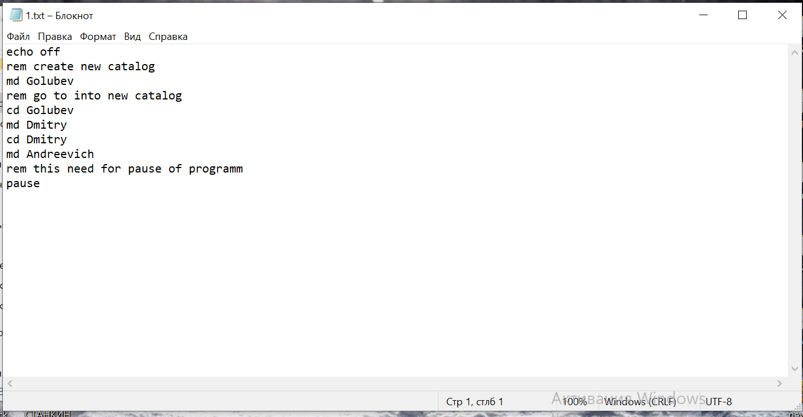

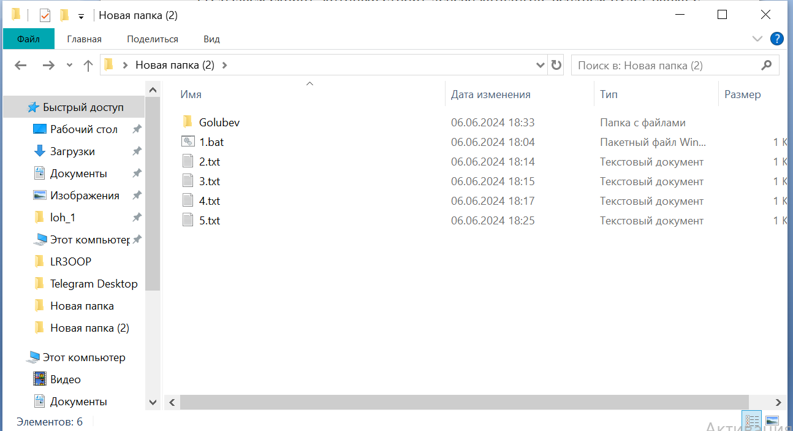

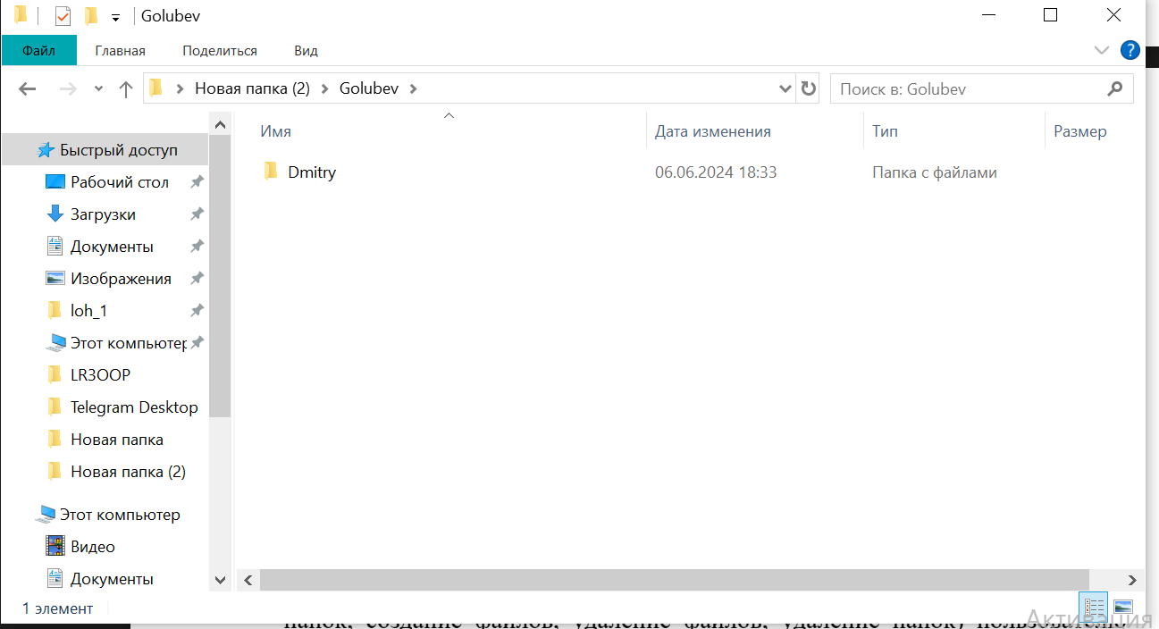

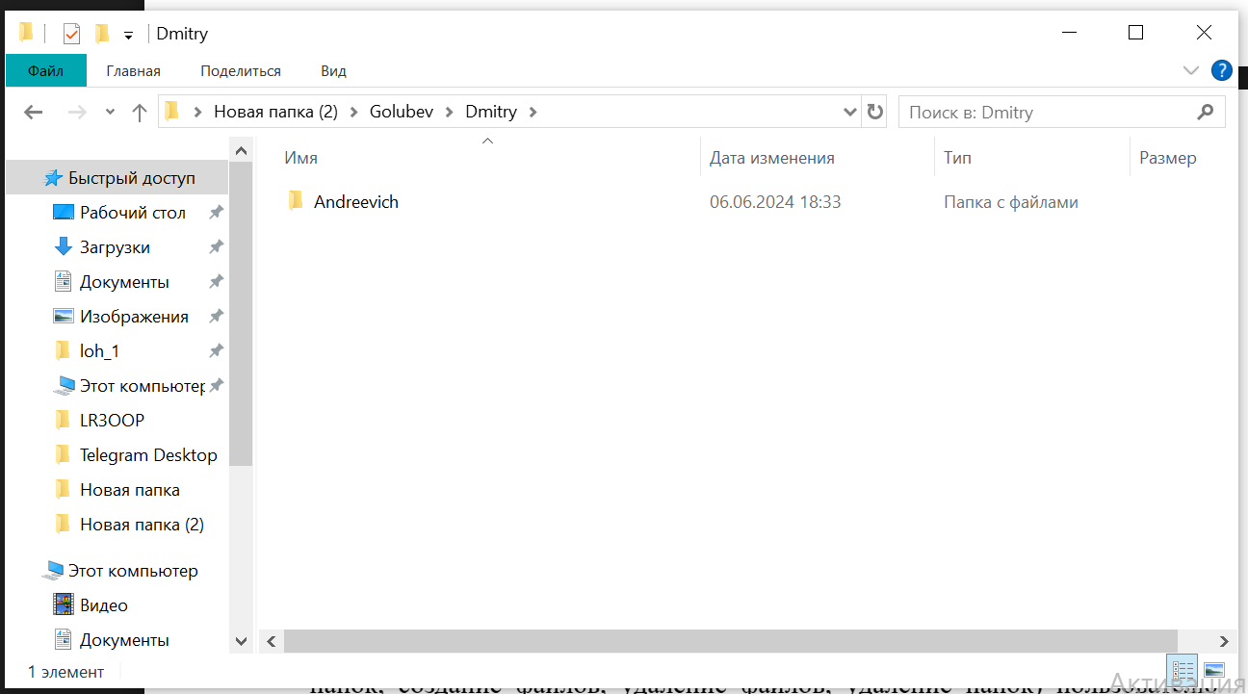

2) Создаём скрипт, который создавал в папке с фамилией файл, название которого это дата рождения (28092003), а в папке с отчеством – файл, имя которого – номер компьютера, за которым вы сидите (1).

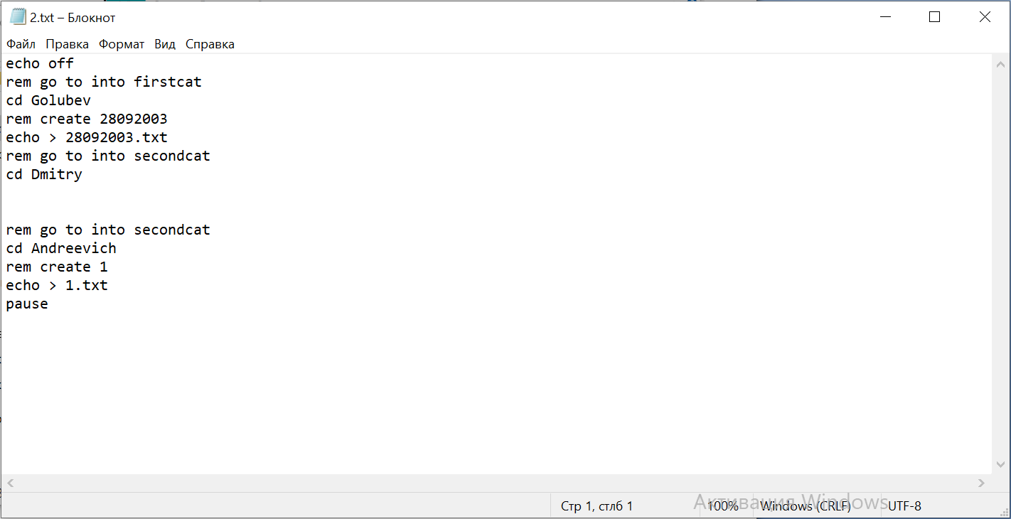

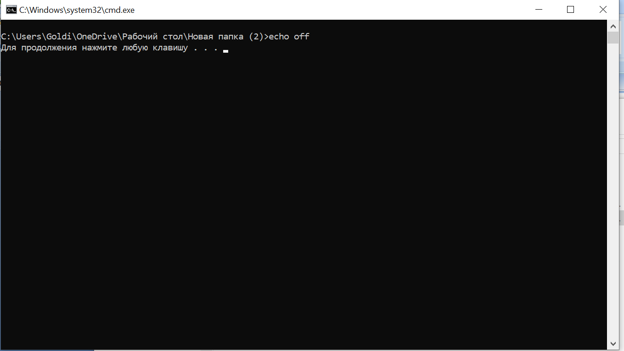

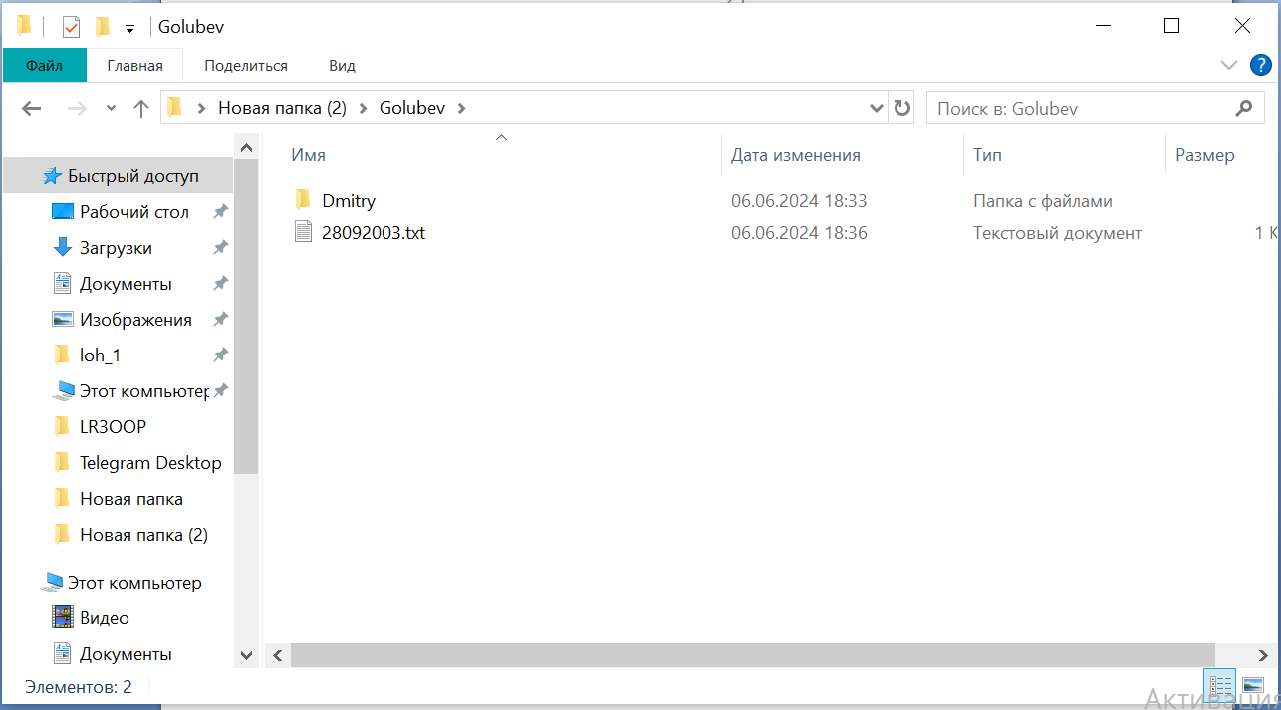

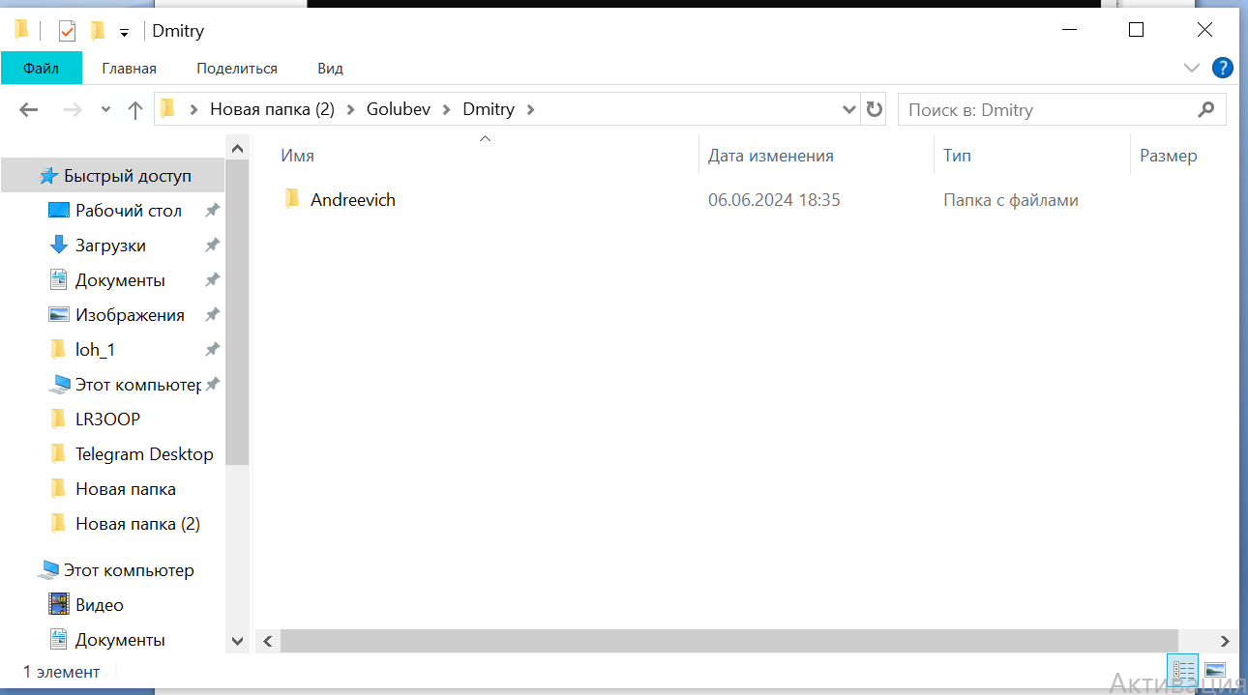

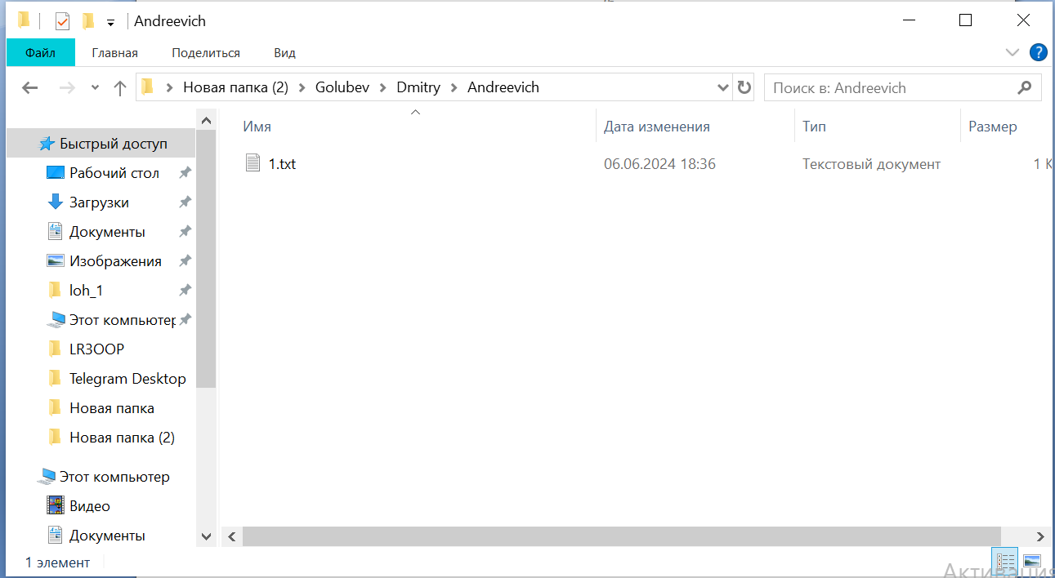

3) Создаём скрипт, удаляющий файлы

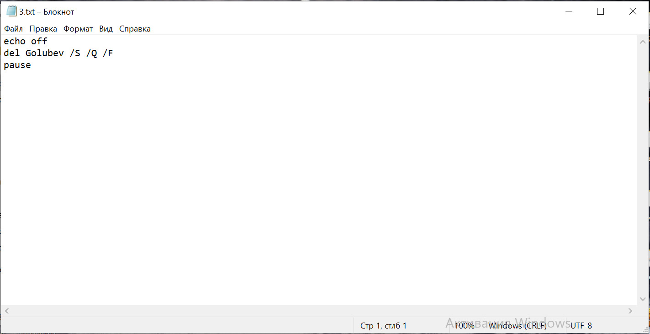

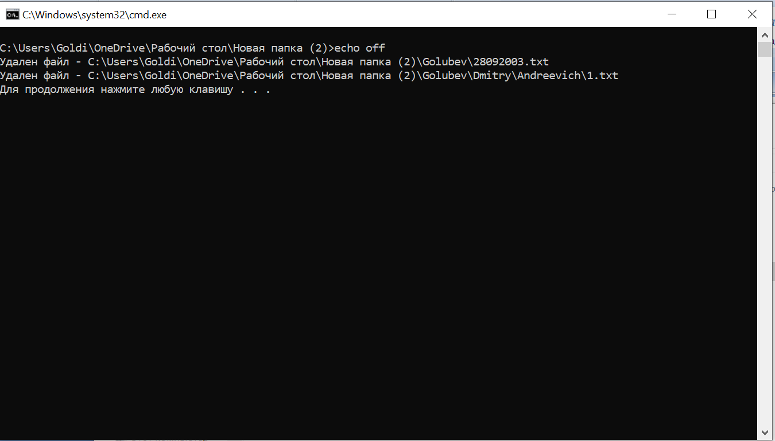

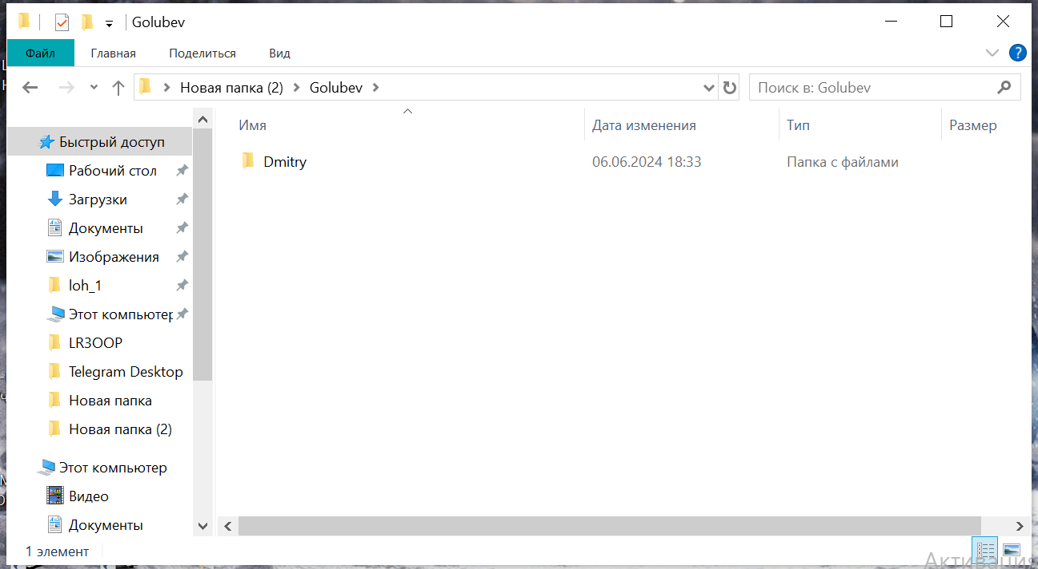

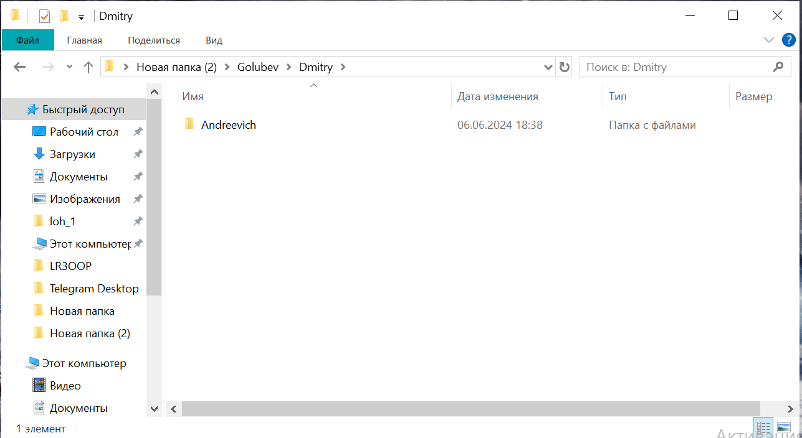

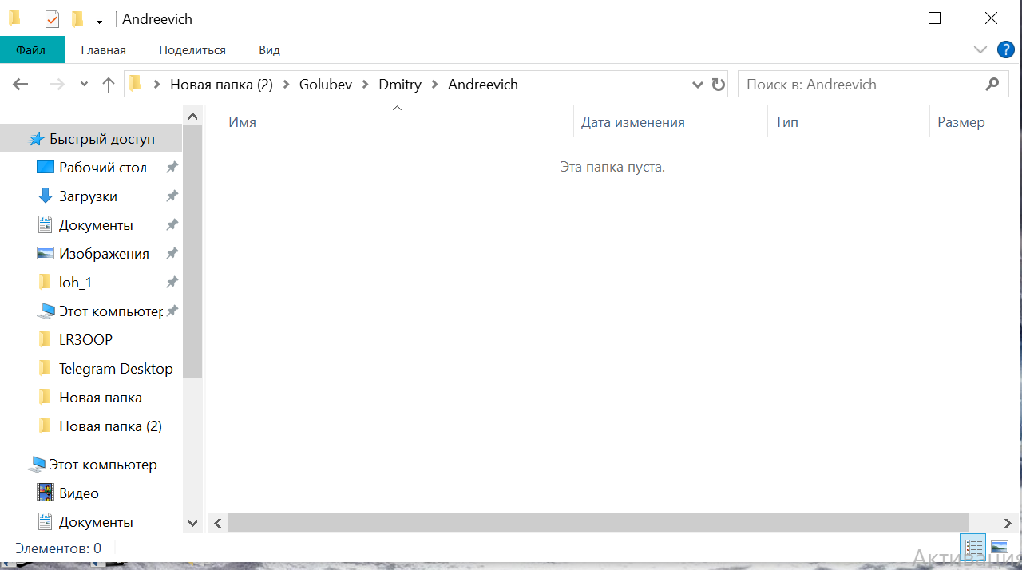

4) Создаём скрипт, удаляющий папки

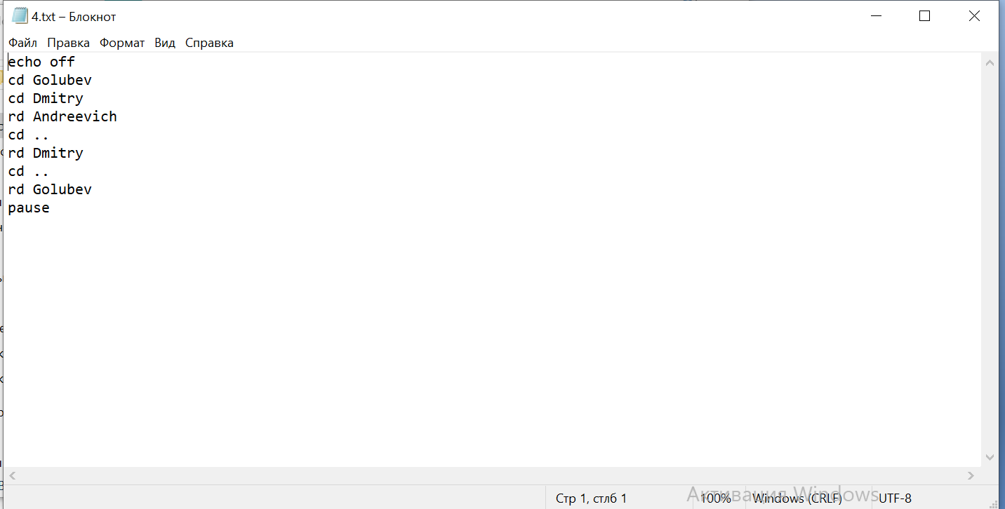

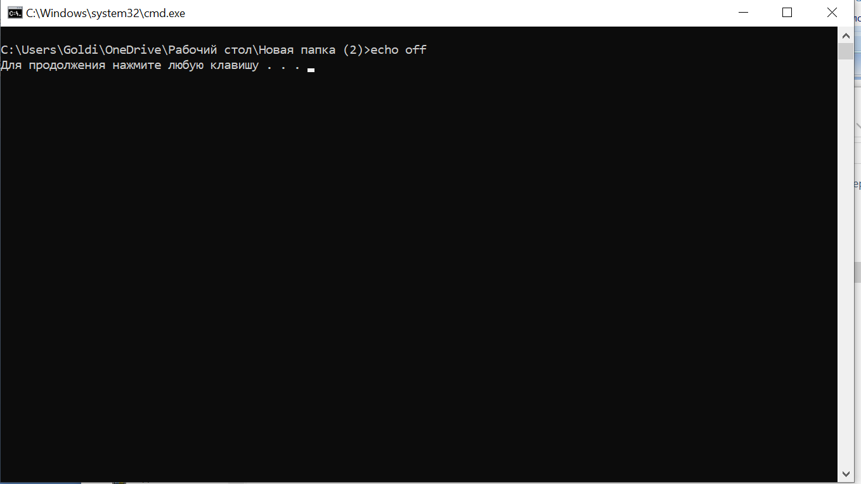

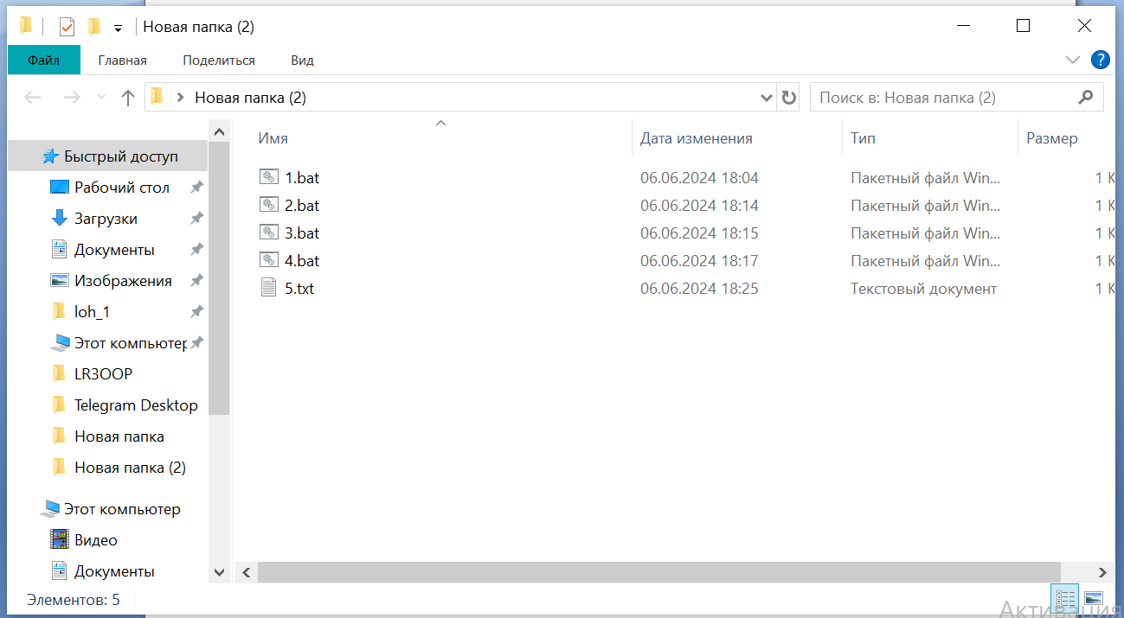

5) Объединим эти скрипты в один так, чтобы после каждого действия (создание папок, создание файлов, удаление файлов, удаление папок) пользователю предлагалось нажать любую клавишу.

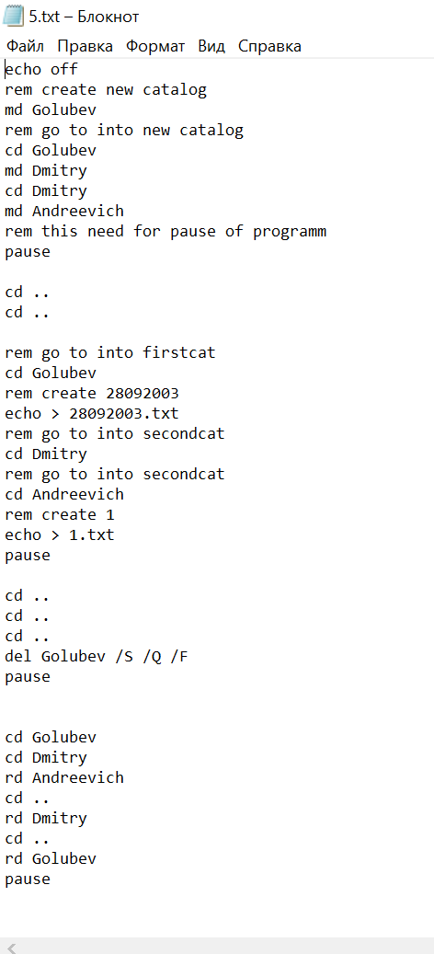

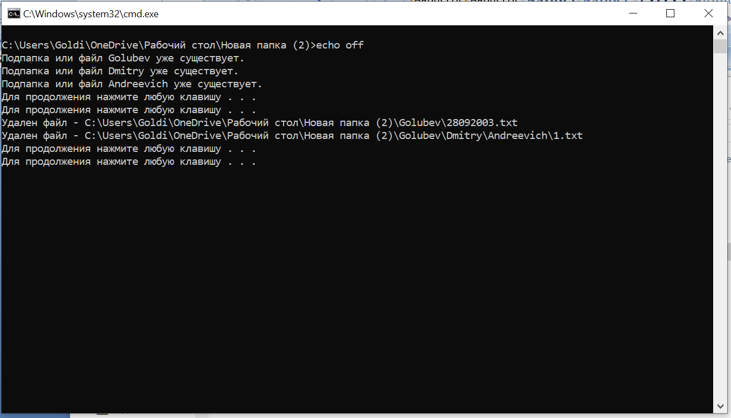

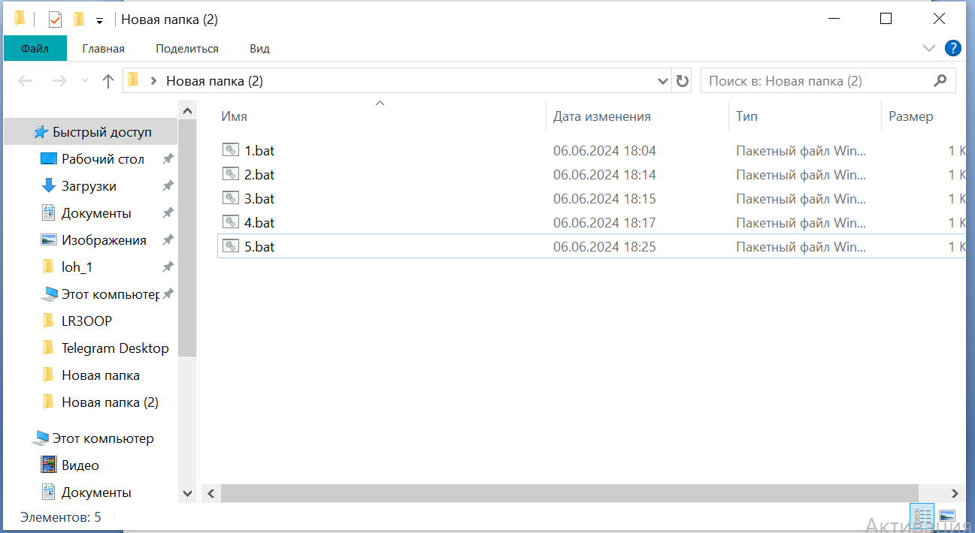

Вывод: Познакомились и освоили основы работы с командной строкой Windows, научились создавать вручную папку, где производятся все дальнейшие действия. Освоили основы работы с виртуальной машиной VMWare Player и работу с программой Diskpart.